**OpenGL 3D应用程序指南**

**简介：**OpenGL 3D是一个定位于模型展示的应用程序，能够将多个模型加载到其同一场景中，并可以分别对各个模型进行移动、旋转、贴纹理等操作；整个场景也可进行移动、旋转操作，为了展示效果，场景中可使用坐标轴线作参考；其次场景中提供三个光照，分别是平行光、点光源与聚光，这三个光照的具体细节可由用户自行通过参数面板进行设定。

**启动程序**

程序启动之后，初始界面如图

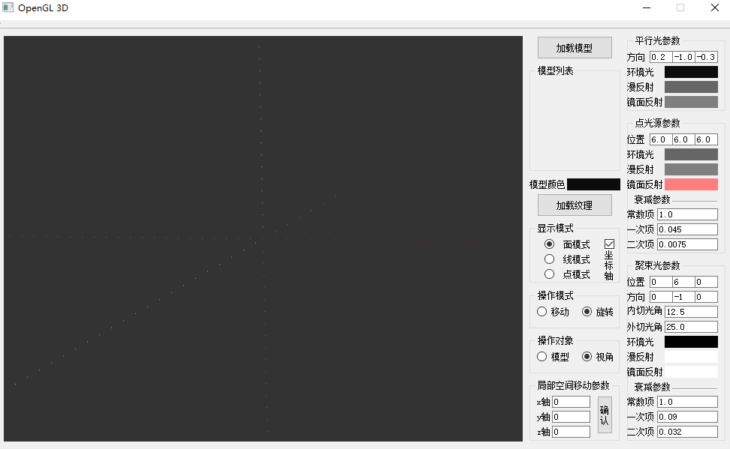

程序界面左中侧是一个展示窗口，右侧为操作及参数面板

**加载模型**

程序默认不会加载任何模型，单机加载模型按钮会弹出一个文件选择器，在此处选择计算机文件系统中任意的一个模型文件，然后打开即可加载模型。

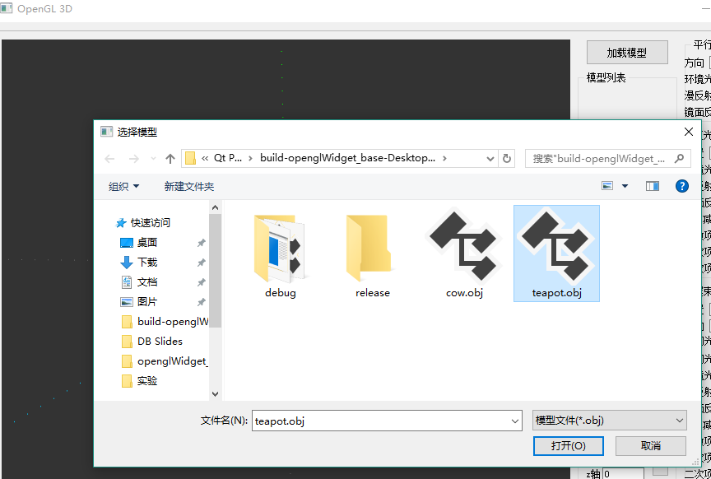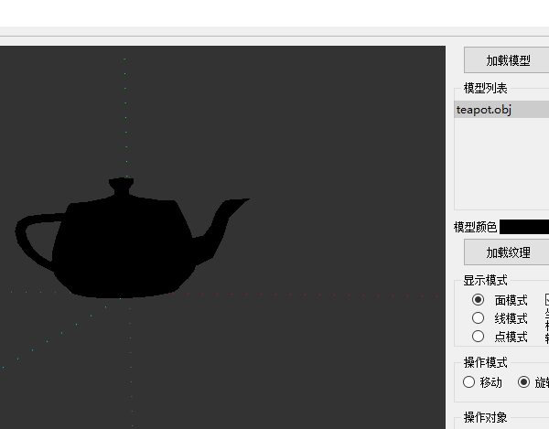

**模型颜色**

单击模型颜色按钮，弹出一个颜色选择窗口，选中某个颜色之后单击OK，可以为模型设定一种颜色。

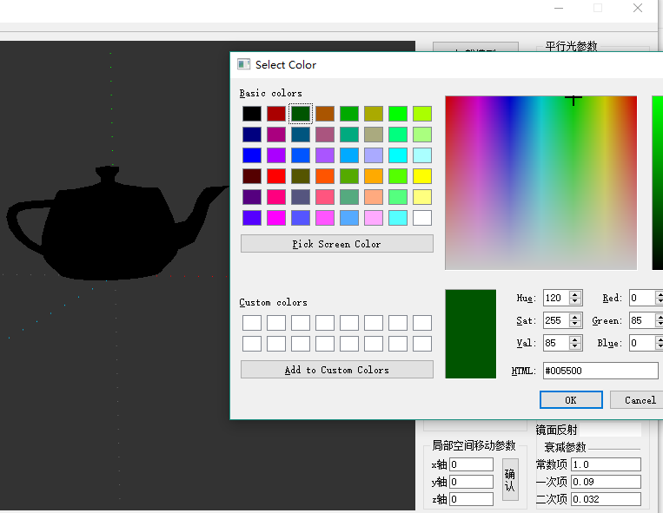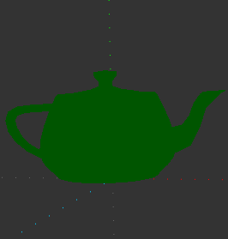

**模型纹理**

单击加载纹理按钮，弹出一个系统文件选择框，任意选择一张图片文件作为这个模型的纹理(当有纹理时，模型颜色不再有效)

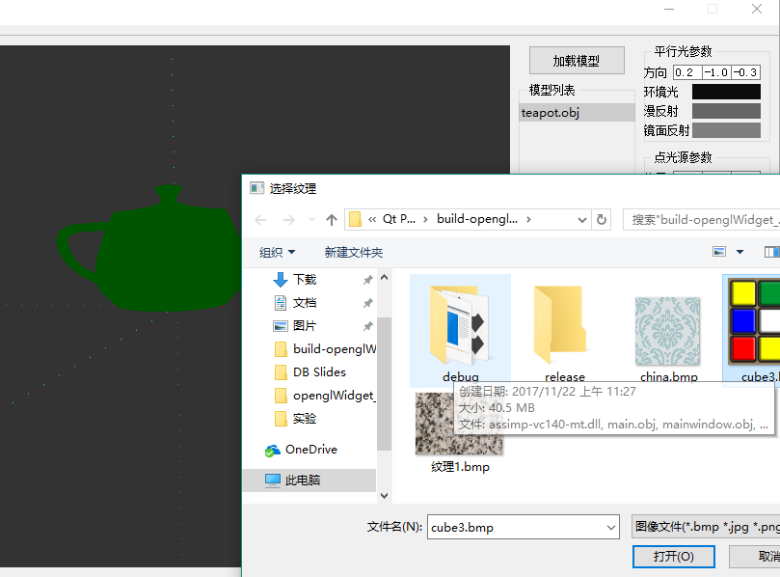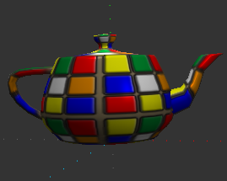

**显示模式**

显示模式中有四个选择按钮，其中三个圆形的(面模式、线模式、点模式)为三选一按钮，默认为面模式，通过这三个按钮控制模型的点、线、面绘制模式

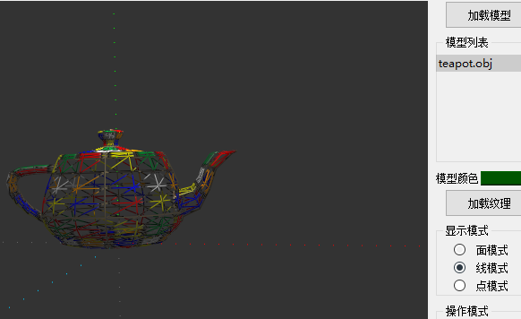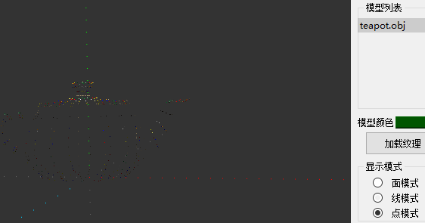

右侧的方形坐标轴按钮为一个勾选按钮，默认为选中，通过是否选中来控制展示窗口中是否显示场景坐标轴。

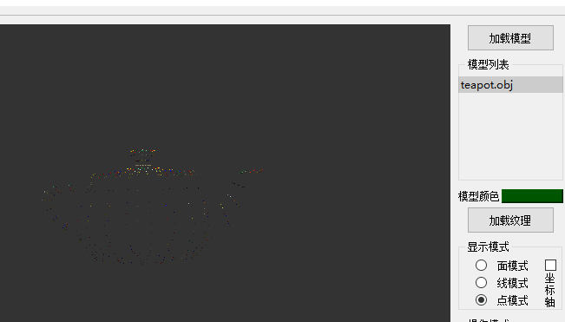

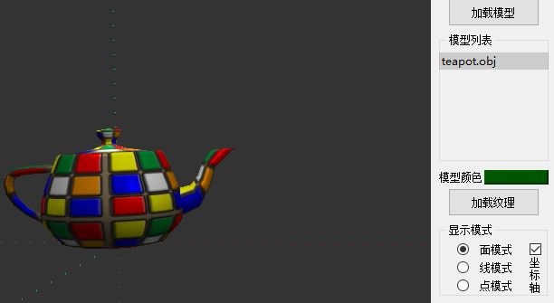

场景坐标轴用作视角参考，它表示整个场景空间的坐标系统，红色虚线为x轴正方向，绿色虚线为y轴正方向，蓝色虚线为z轴正方向，各轴反方向均为效果不明显的灰色虚线。

**操作模式/操作对象**

对模型、场景的移动旋转操作都采用鼠标左右键按住滑动来进行控制，因而需要控制当前鼠标滑动操作是用作何。

操作模式采用两个二选一按钮来控制进行移动操作还是旋转操作

操作对象则控制对当前选中模型进行操作还是对整个视角场景进行操作

若选中对模型进行移动操作：

按住鼠标左键左右滑动则能够使模型在其模型空间的x方向进行移动，

按住鼠标左键上下滑动则能够使模型在其模型空间y方向进行移动，

按住鼠标右键左右滑动也使模型在其模型空间的x方向进行移动，

按住鼠标右键上下滑动则使模型在其模型空间z方向进行移动

若选中对模型进行旋转操作：

按住鼠标左键左右滑动则使模型绕其模型空间y方向进行旋转，

按住鼠标左键上下滑动则使模型绕其模型空间x方向进行旋转，

按住鼠标右键左右滑动则使模型绕其模型空间z方向进行旋转，

按住鼠标右键上下滑动也使模型绕其模型空间x方向进行旋转

若选中对视角进行移动操作：

按住鼠标左键左右滑动则使视角在直观意义上的左右方向进行移动，

按住鼠标左键上下滑动则使视角在直观意义上的上下方向进行移动，

按住鼠标右键左右滑动也使视角在直观意义上的左右方向进行移动，

按住鼠标右键上下滑动则使视角在直观意义上的前后方向进行移动

若选中对视角进行旋转操作：

按住鼠标左键左右滑动则使视角绕直观意义上的上下方向进行旋转，

按住鼠标左键上下滑动则使视角绕直观意义上的左右方向进行旋转，

按住鼠标右键左右滑动则使视角绕直观意义上的前后方向进行旋转，

按住鼠标右键上下滑动也使视角绕直观意义上的左右方向进行旋转

**局部空间移动参数**

偶尔会有一些模型所有的点都在局部空间的一侧，这样就使得在绕局部空间轴进行模型旋转时旋转轴并没有在模型中心，效果不好，因此可以通过这个参数来对模型的局部空间进行一些调整。参数填好以后通过点击右侧的确认按钮使参数生效。

**多模型分别操作**

以上的模型颜色、加载纹理、显示模式、操作模式、局部空间移动等对模型的操作都是针对当前选中模型对象进行相关操作，当前选中模型对象会在模型列表被高亮显示；点击模型列表中的某项可以更改当前选中模型对象为该项，且模型列表某项被点击默认会检测操作对象是否为模型，若不是则变更操作对象为模型。

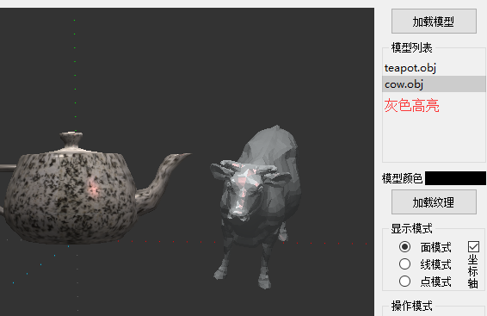

**光照参数**

三个光照都是建立在整个场景中的，所以其方向位置等参数是场景空间中的参数

各个光照均有三种类型的光线，环境光、漫反射光线和镜面反射光线

参数面板中对各参数有两种编辑方法

1. 编辑框，这些参数一般是需要输入数字，编辑好之后通过敲击Enter使之生效
2. 颜色选择按钮，这些参数都是颜色参数，单击按钮在弹出的颜色选择对话框中选择一种颜色，然后再单击OK即可

平行光参数

平行光作用于整个场景，只需给定其方向、环境光线颜色、漫反射光线颜色、镜面反射光线颜色即可

点光源参数

点光源光线从光源位置向四周散发，因而需要给定一个光源位置参数，再给定环境光线颜色、漫反射光线颜色、镜面反射光线颜色，然后还需要模拟其光线衰减，此处通过以下公式模拟(d为与光源之间的距离)

光照强度 $F_{att}=1.0/(K_{c}+K_{l}*d+K_{q}*d^{2})$

称 $K_{c}$ 为常数项衰减因子， $K_{l}$ 为一次项衰减因子， $K_{q}$ 为二次项衰减因子

具体的衰减距离与各因子的取值可粗略参照下表

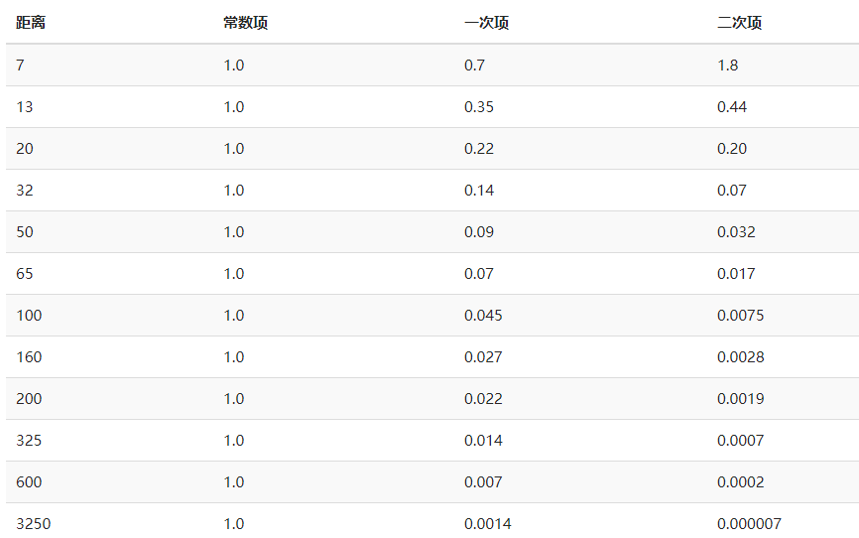

聚束光参数

聚束光光线从光源位置向某个方向呈现圆锥形状的散发，如图

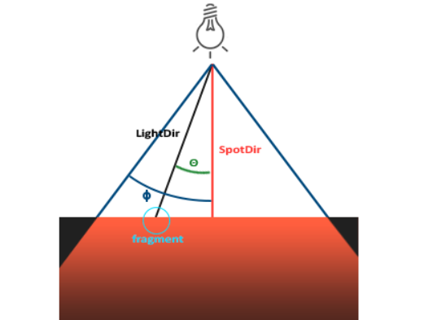图中 $θ$ 成为内切光角， $∅$ 成为外切光角

内切广角内光线强度一样，内切光角到外切光角范围间光线强度随切光角增大而减弱

外切光角范围外没有光线

因而需要给定如下参数

光源位置，光线中心轴方向

内切光角，外切光角

三种光线的颜色

同点光源一样的衰减参数